新 书 推 荐

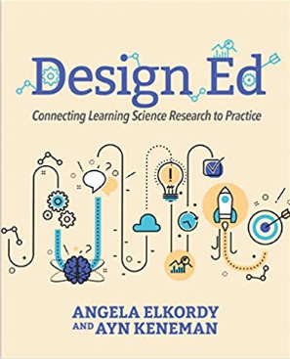
中文书名：《设计教育：将学习科学研究与实践联系起来》
英文书名：Design Ed: Connecting Learning Science Research to Practice
作 者：Angela Elkordy and Ayn Keneman
出 版 社：International Society for Technology in Education
代理公司：ANA/Jessica Wu
页 数：248页
出版时间：2019年9月
代理地区：中国大陆
审读资料：电子稿
类 型：教育研究

内容简介：

学习科学的研究者目前正处于研究具有革新国家教育系统能力的先锋教学技术阶段。通过将设计思维方法与学习科学的强大理论框架相结合，教育工作者可以改进学习，帮助学生在数字时代茁壮成长。这本书将为学习和学习设计的科学奠定基础，为数字时代的学习者应用设计思维提供理论、设计和反思实践之间的交集。
课程主题包括教育工作者作为学习设计师，通过数字媒体和数字环境塑造数字时代学习的经验，教育干预的设计和形式，反思实践的作用，以及评估对学生学习的影响。

作者简介：

安吉拉·埃尔科迪（Angela Elkordy）博士是芝加哥地区国立路易斯大学的教授兼助理教授、学习科学和学习技术项目主任。她的作品曾出现在许多平台和出版物上，包括《数字徽章和微型证书的基础》(Foundation of Digital Badges and Micro-Credentials)和《游戏化文化》(Gamify Literacy)等书。她的研究领域主要集中在学习科学、设计与技术、教师学习和教学设计方面。
艾茵· 凯尼曼（Ayn Keneman）教育博士，她是芝加哥国立路易斯大学幼儿教育学院的副教授，在那里她开设了幼儿教育、识字教学、人类发展和技术等课程。她是国际扫盲协会某兴趣小组的主席，该组织是教师教育者进行扫盲的组织。对陷入困境的读者的研究促使她出版了《读写能力如何改善阅读》（Literacy Leadership to Support Reading Improvement）。

谢谢您的阅读！

请将反馈信息发至：吴伊裴（Jessica Wu）
安德鲁·纳伯格联合国际有限公司北京代表处
北京市海淀区中关村大街甲59号中国人民大学文化大厦1705室
邮编：100872
电话：010-82449901
传真：010-82504200
Email：jessica@nurnberg.com.cn
网址：http://www.nurnberg.com.cn
微博：http://weibo.com/nurnberg
豆瓣小站：http://site.douban.com/110577/

